

|  |
| --- |
| PROCEDURA |

Definizione dei Modelli di SIP standard

|  |  |  |  |  |  |  |  |  |  |  |  |  |  |  |  |  |  |  |  |  |  |
| --- | --- | --- | --- | --- | --- | --- | --- | --- | --- | --- | --- | --- | --- | --- | --- | --- | --- | --- | --- | --- | --- |
| |  |  |  | | --- | --- | --- | | **Storia delle modifiche del documento** | | | | **Versione** | **Variazioni** | **Data** | | 1.0 | Prima emissione |  | |  |  |  | |  |  |  | |  |  |  | |  |  |  | |
| |  | | --- | |  | | Il presente documento è rilasciato sotto la licenza **Attribuzione - Non commerciale** delle Creative Commons | |

**INDICE**

1. INTRODUZIONE 4

Scopo della procedura 4

Schema 4

Campo di applicazione 5

2. Pianificazione 6

3. ANALISI 6

4. DEFINIZIONE MODELLO 6

5. CARICAMENTO NEL REPOSITORY DOCUMENTALE 7

6. PREDISPOSIZIONE STRUTTURA STANDARD 7

7. MATRICE DELLE RESPONSABILITA’ 8

8. APPENDICE: VERSIONAMENTO 9

# INTRODUZIONE

## Scopo della procedura

La presente procedura descrive le modalità con cui viene gestita l’analisi e la predisposizione dei pacchetti di versamento (SIP) standard.

La procedura ha in input la richiesta di versamento di una nuova tipologia documentaria e in output il Modello SIP da proporre per l’evasione della richiesta dell’Ente interessato e per l’evasione delle future richieste analoghe da parte di altri Enti che usufruiscono del Servizio.

Il Modello SIP standard viene proposto come riferimento ed è suscettibile di modifiche a fronte di aggiornamenti tecnologici e/o normativi.

Tale procedura comprende le seguenti attività:

* acquisizione documenti di esempio
* eventuale analisi normativa
* elaborazione del modello
* predisposizione della struttura standard del Modello SIP funzionale all’esportazione dei parametri

## Schema

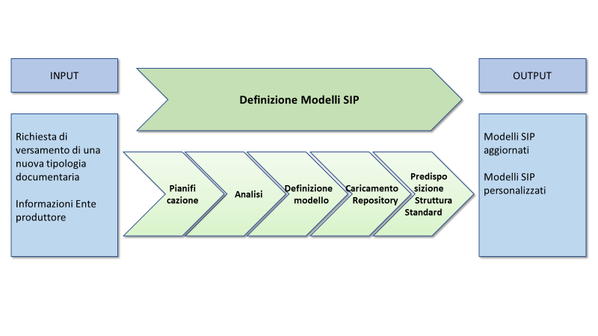

## Campo di applicazione

Questa procedura si applica a tutte le tipologie di Unità Documentarie trattate da ParER.

# Pianificazione

Il Responsabile di Esercizio dei Servizi di Conservazione assegna l’attività di analisi, nomina un Archivista referente (corrispondente al Referente dei Modelli dei Pacchetti Informativi, d’ora in avanti Referente Modello SIP) e notifica l’assegnazione all’Archivista di Riferimento dell’Ente.

Il Referente Modello SIP procede nell’analisi della richiesta e acquisisce il contatto dell’Ente a cui rivolgersi e le eventuali informazioni utili fino a quel momento eventualmente comunicate dall’Ente relativamente alla tipologia documentaria.

Il Referente Modello SIP presenta sé stesso come persona del ParER incaricata di seguire unicamente l’attività di analisi e definizione del Modello mentre tutte le attività di avvio e gestione dell’esercizio saranno seguite dall’Archivista incaricato. In questa sede chiede all’Ente l’invio di alcuni documenti di esempio utili ai fini dell’analisi.

Il referente Modello SIP comunica a tutto il personale dell’Area Esercizio l’informazione circa l’attività di avvio analisi del Modello SIP.

# ANALISI

Il Referente Modello SIP procede nell’analisi degli esempi forniti e nello studio delle fonti normative relative alla tipologia in esame ed eventuale altra documentazione utile. Qualora in seguito all’analisi degli esempi siano necessari chiarimenti in ordine ai dati in essi contenuti o più in generale al workflow documentale, il Referente Modello SIP contatta l’Ente per un confronto con quest’ultimo.

# DEFINIZIONE MODELLO

Conclusa l’analisi, il Referente definisce il set di metadati nonché la struttura e gli elementi componenti l’unità documentaria. In questa fase nel caso di presentino problematiche archivistiche complesse, il Referente Modello SIP può confrontarsi con il Responsabile della funzione archivistica di conservazione.

Il referente produce nel sistema di collaborazione documentale del ParER (Team) i seguenti documenti:

1. documento docx descrittivo del Modello SIP di norma rivolto al Referente Ente;
2. xml commentato ovvero xml dell’Indice SIP dove ciascun metadato viene descritto specificando la valorizzazione attesa. Tale documento è di norma rivolto al Fornitore;
3. xsd di verifica dei metadati specifici.

# CARICAMENTO NEL REPOSITORY DOCUMENTALE

Il repository documentale ParER Doc contiene l’ultima versione prodotta per ogni modello SIP valido.

Una volta conclusa la compilazione dei documenti, il referente chiude il documento nella cartella di SharePoint associata al Team, modificando il matadato “In lavorazione” e avvia il flusso di spostamento nel repository documentale ParER Doc dei tre documenti (docx, xml, xsd). L’archivista responsabile del repository verifica la correttezza formale dei documenti e procede con la copia in ParER Doc.

Nella copia del docx il sistema trasforma automaticamente il docx in pdf e giustappone al nome dei tre files il numero di versione. Il referente del repository toglie manualmente da ParER Doc la versione precedente e la inserisce nell’archivio, da cui può essere estratta per richiesta dell’ente all’help desk.

Il responsabile del repository per il pdf avvia il flusso di pubblicazione sul sito web del ParER, che contiene solo l’ultima versione; se un ente necessita di una versione precedente, deve richiederla via mail all’help desk. Xml e xsd non sono pubblicati sul sito del ParER, ma debbono anch’essi essere richiesti all’help desk.

# PREDISPOSIZIONE STRUTTURA STANDARD

Il Referente Modello SIP crea la struttura standard relativa al modello SIP in ambiente di pre-produzione all’interno dell’Ente “Standardizzazione_Modello SIP”. Nel campo del Dettaglio struttura il Referente aggiunge il proprio nominativo con la seguente indicazione:

<< REFERENTE MODELLO SIP STANDARD: NOME COGNOME >>

Successivamente invia una comunicazione a tutto il personale dell’Area Esercizio per informare della conclusione dell’attività.

# MATRICE DELLE RESPONSABILITA’

|  |  |  |  |  |  |  |  |
| --- | --- | --- | --- | --- | --- | --- | --- |
| RUOLI  ORGANIZZATIVI  ATTIVITA’ | Referente dei Modelli dei Pacchetti Informativi | Responsabile funzione Archivistica | Responsabile Esercizio dei Servizi di Conservazione | Area Esercizio dei Servizi di Conservazione | Ente | Archivista di riferimento dell’Ente | Responsabile del Repository |
| Pianificazione | **R** |  | **A** |  | **C** | **I** |  |
| Analisi | **R** |  | **A** | **I** | **C** |  |  |
| Definizione modello SIP | **R** | **C** | **A** | **I** | **I** |  |  |
| Caricamento nel Repository | **A** |  |  |  | **I** | **I** | **R, A** |
| Predisposizione Struttura Standard | **R** |  | **A** | **I** | **I** | **I** |  |

* **R, Responsible**: ha il compito di svolgere una particolare attività
* **A, Accountable**: è responsabile dei risultati dell’attività o ha un ruolo di approvatore
* **C, Consulted**: è coinvolto attivamente nella procedura indirizzando le azioni da compiere o le decisioni da prendere
* **I, Informed**: è mantenuto informato sulle azioni da compiere o sulle decisioni prese. Il soggetto informato non può influenzare il risultato

# APPENDICE: VERSIONAMENTO

Docx, xml e xds debbono sempre avere lo stesso numero di versione (metadato “Versione Ufficiale”), per facilitarne l’associazione nel repository; quindi, quando modifica il documento descrittivo (docx), producendo una nuova versione, il referente produce anche una nuova versione dell’xml e dell’xsd, anche se uguali alla precedente.

Nell’xml la versione delle specifiche xml (prima riga) è sempre 1.0, in quanto rappresenta la versione attuale delle specifiche dell’XML definite dal W3C. La versione non viene effettivamente controllata dal web service, e quindi un errore nel valore non viene rilevato.

La versione nel tag

<Intestazione>

<Versione>X</Versione>

Indica la versione del web service che elaborerà il documento e deve essere comunicata al versatore nel momento dell’attivazione; ovviamente verrà comunicata la versione del ws deployata al momento dell’attivazione dell’ente.

Il ws controlla il valore per garantire che siano stati versati indici di SIP accettabili, in base alle regole di retrocompatibilità attuali.

La versione nel tag

<DatiSpecifici>

<VersioneDatiSpecifici>X</VersioneDatiSpecifici>

Indica invece la versione dei dati specifici, e viene anch’essa comunicata al versatore nel momento dell’attivazione.

Il ws controlla che coincida con quella indicata nella configurazione della tipologia documentaria dell’ente; nell’ambito della procedura di avvio possono essere concordati valori ad hoc, man mano che si personalizzano i dati specifici per la tipologia documentare dell’ente.

Nel modello viene valorizzata con la versione del modello stesso inserita nel metadato “Versione Ufficiale”, che viene associata anche all’xml e all’xsd corrispondenti.